
Universidade do Minho
Mestrado Integrado em Engenharia Informática
Unidade Curricular de Laboratórios de Informática IV
Ano Lectivo de 2015/2016

Ficha de Projeto

 |  |  | [ ]
> Constituição do Grupo
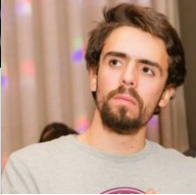  <Número> 67738  <Nome Completo> Gil Gonçalves |  | 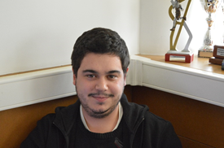  <Número> a61044  <Nome Completo> Diogo Santos Tavares | ☺  <fotografia>
<Número> 61061  <Nome Completo> Pedro Rites Lima | 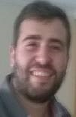 | <Número> E6846  <Nome Completo> Judson Quissanga Coge Paiva |   ☺  <fotografia>
> Título do Projeto

> Observações

> Avaliação

